RICEVUTA DI PAGAMENTO
PER ISCRIZIONE ALL'ANNO SPORTIVO
2020/2021

Riceviamo dal Signor .............................................................. C.F. ..................................... la somma

di Euro 130 (centotrenta) quale quota di iscrizione alla Società per l'anno sportivo 2020/2021 dell'atleta

........................................................................ nato a ……………………………………………….

il ........................... che prenderà parte all'attività agonistica nella disciplina dell'hockey su prato.

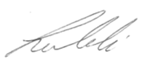
Il Presidente
(Luca Risatti)

Riva, ______________

